
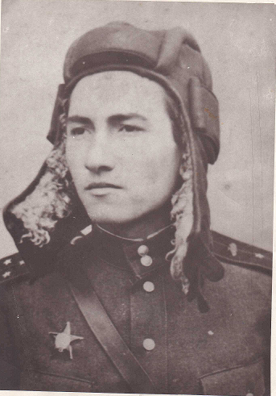
Ванюков Иван Федорович 1922г.р.

Звание: техник-лейтенант
в РККА с 1941 года
Место призыва: Мгинский РВК,
Мгинский р-н Ленинградская обл.

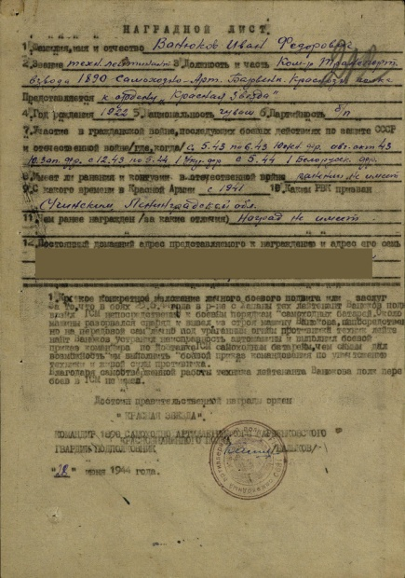
Я хочу рассказать о своём прадедушке. Звали его Ванюков Иван Федорович. Мне не довелось увидеться с ним, но мне очень много рассказывали о нем.
Дедушка прожил трудную жизнь. Родился он в Ульяновской обл., с. Нижняя Якушка. Семья была большая и дружная. Дети вместе с родителями трудились на мельнице, которую построил отец прадедушки. В 20-30-ее годы начались репрессии. Их семью раскулачили и всех отправили в ссылку. В ссылке было очень нелегко, так как прадедушка был самый младший в семье, за него очень переживали. Прабабушка рассказывала, что дедулю - семилетнего мальчика, посадили в вагон с углем и отправили из Сибири в родной город с адресом родственников, написанным на табличке, которую повесили на шею.
В 1940 году прадедушка был призван в армию и прошел всю войну на передовой. Прадедушка был танкистом. Первой наградой дедули стал Орден Красной Звезды. Он получил его за то, что обеспечивал целый батальон горючим, под непрекращающимся огнем врага. О чем свидетельствует выписка из приказа о назначении награды.
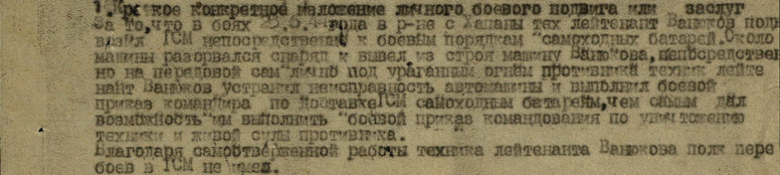
Мой прадедушка был активным участником Великой Отечественной войны. В жестоких боях получил ранение, но стойко перенес все тяготы и боль от утраты близких и товарищей. На его счету не один вражеский танк. Как офицер Красной Армии после окончания войны еще год служил и только в 1946 году был демобилизован. За заслуги перед Родиной дедушка награждён и еще несколькими медалями. Все они хранятся как память о нем и о той страшной ВОЙНЕ.
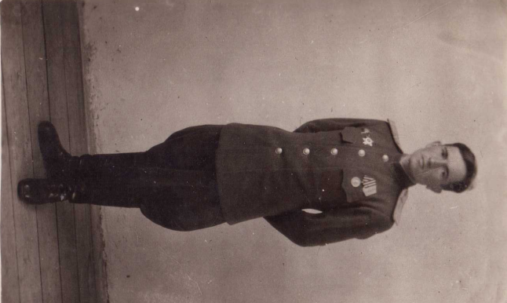
Всю оставшуюся жизнь прадедушка работал учителем по военной подготовке и физкультуре. У нас хранятся письма его учеников, которые проходили службу в армии. Ребята очень любили, уважали дедушку и знали, как сильно он переживал за каждого ученика.
На данный момент в его родной школе МОУ Новочеремшанская СОШ, село Новочеремшанск Ульяновской области, открыт зал боевой славы, где о моём прадедушке знает каждый ученик хотя бы раз побывавший там. И по сей день память о нем и о той страшной войне жива.
Пусть внукам не достанется война
И грязь её потомков не коснётся, Пусть сядет рядом старый офицер
И слушает, как правнучек смеётся…

ГБОУ СОШ №888 Павлов Семён «1А » Классный руководитель Лобко Н.И.

